Communiqué de presse

Toit de terrasse en verre Terrazza Pure de weinor
Belle forme cubique

Le fabricant weinor lance sur le marché un toit de terrasse à structure cubique. La construction en verre et en aluminium séduit par son apparence moderne, son caractère raffiné et la diversité des équipements.

Des formes réduites répondent à une tendance très actuelle dans la conception de bâtiments. Ce style architectural est de plus en plus apprécié dans le domaine de la terrasse. C'est pourquoi, weinor a conçu le toit de terrasse en verre cubique Terrazza Pure. Le clou : les chevrons sont droits et disposent de parcloses qui donnent une pente au vitrage, invisibles de l’extérieur, donnant cette apparence cubique. Ce système sert également au drainage efficace du toit. Un autre avantage : cette construction est extrêmement solide et peut supporter des charges de neige élevées, jusqu'à 550 kilogrammes.

Aménagement individuel avec éclairage couleur et éléments décoratifs
Tous les maîtres d'ouvrage, qui veulent apporter une touche toute personnelle à leur protection contre les intempéries, peuvent équiper leur Terrazza Pure d'un éclairage et d'éléments décoratifs. Les bandes couleur haut de gamme, en option, peuvent être intégrées dans les chevrons et les montants. Au total, ce sont trois nuances de blanc mais également 48 couleurs différentes qui peuvent être ajustées, et même régulées, par télécommande avec la commande Bi-Connect de weinor. Pour ceux qui aiment le changement, différentes couleurs sont disponibles pour les chevrons et les montants, il existe aussi un programme qui permet de passer automatiquement en revue toutes les couleurs, le toit de terrasse est ainsi plongé en continu dans différentes superbes lumières.
De plus, cinq éléments décoratifs attrayants en aluminium extrudé donnent un aspect élégant au Terrazza Pure, ils sont disponibles pour les chevrons et les montants.

Système électronique intégré et réalisation simple d'une Oasis de verre
Terrazza Pure est agréable à regarder et présente des avantages pour les poseurs. Avec la nouvelle fixation il y a de la place pour le système électronique et pour les câbles d’alimentation nécessaires afin de faciliter le branchement électrique. L'agrandissement avec des châssis en verre est également facilité. En effet, grâce à la forme cubique, ils peuvent être installés facilement sous les chevrons et le chéneau et sans biais. Un autre avantage de la structure droite : étant donné qu'il n'y a pas d'inclinaison de toit, même avec une hauteur de fixation au mur peu élevée, une bonne hauteur de passage est assurée.

Finition de haute qualité et durable
Terrazza Pure a été soumis à un test sur la statique et se compose d'une construction en aluminium longue durée. Même les profilés de bordures sont peints dans les propres usines de weinor et soumis à des contrôles stricts de qualité. Cela garantit la meilleure protection contre la corrosion et les intempéries ainsi que la stabilité des couleurs et une brillance uniforme. Des vis en acier inoxydable longue durée, qui offrent une protection maximale anticorrosion, sont utilisées de série.

Contact presse :
Christian Pätz
weinor GmbH & Co. KG || Mathias-Brüggen-Str. 110 || 50829 Cologne
Mail : cpaetz@Weinor.de || www.weinor.de
Tél. : 0221 / 597 09 265 || Fax : 0221/ 595 11 89

Tous les textes et illustrations ainsi que d'autres informations se trouvent sur www.weinor.de/presse/.

Illustrations :

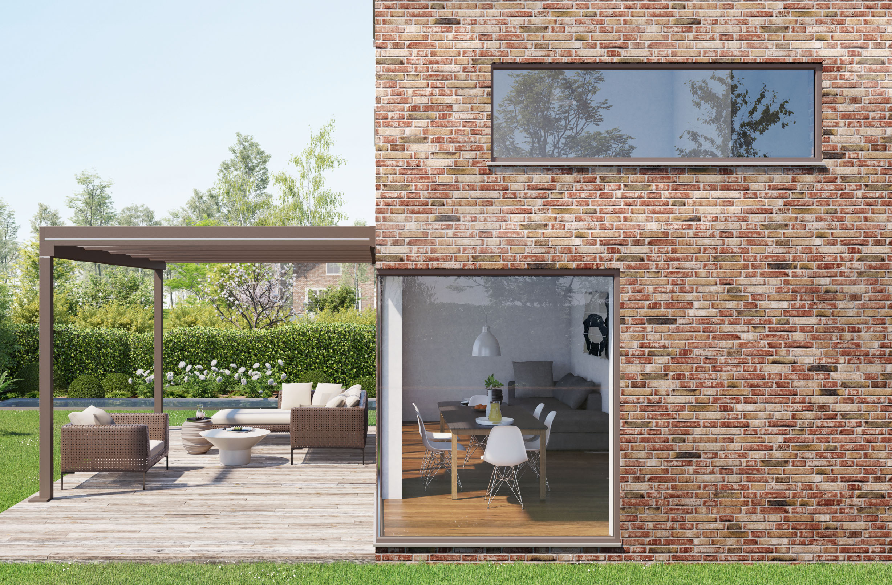
Image 1 :
Terrazza Pure, le nouveau toit de terrasse en verre de weinor séduit par son apparence cubique.

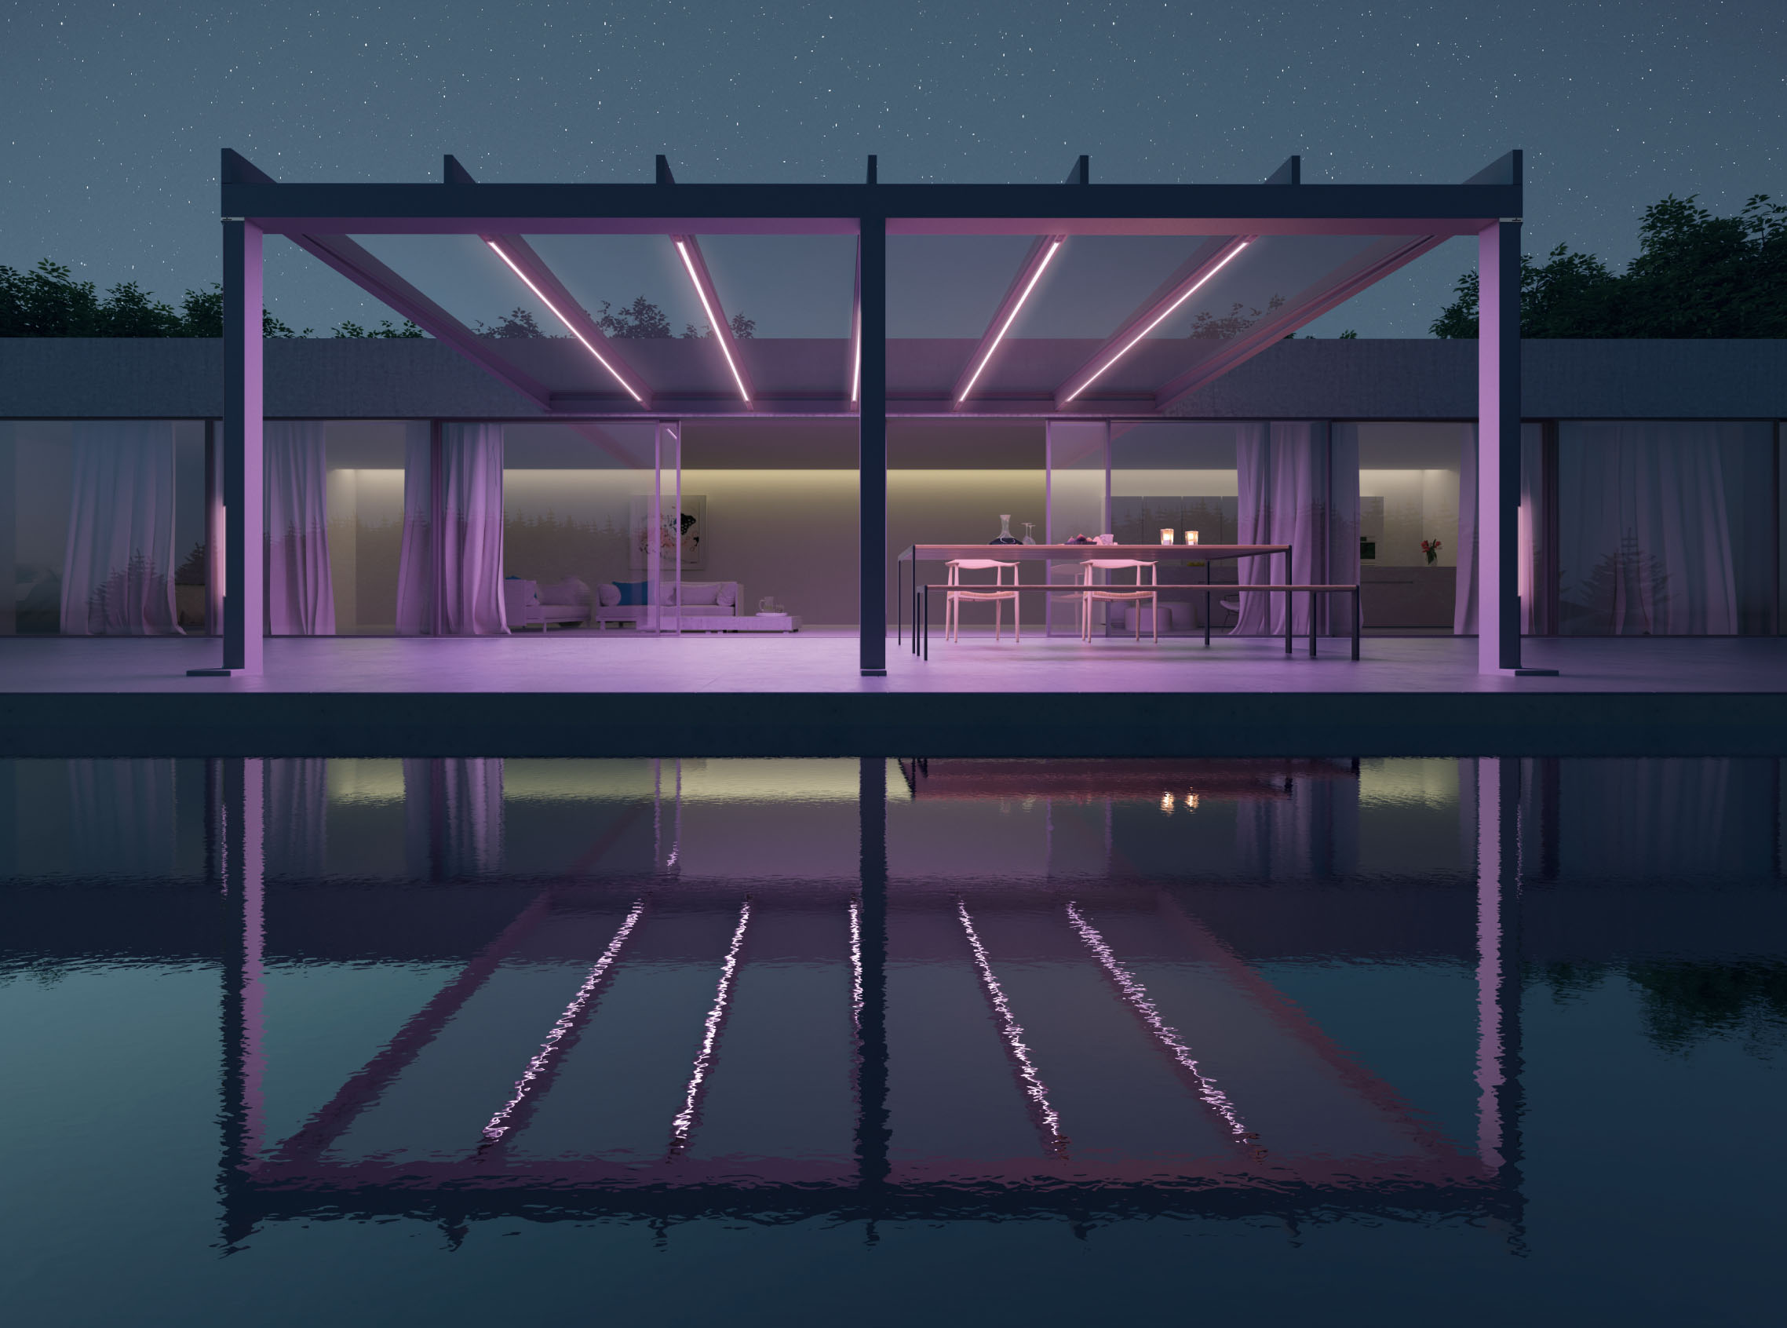
Image 2 :
Des bandes couleur LED haut de gamme plongent la terrasse dans une lumière agréable.

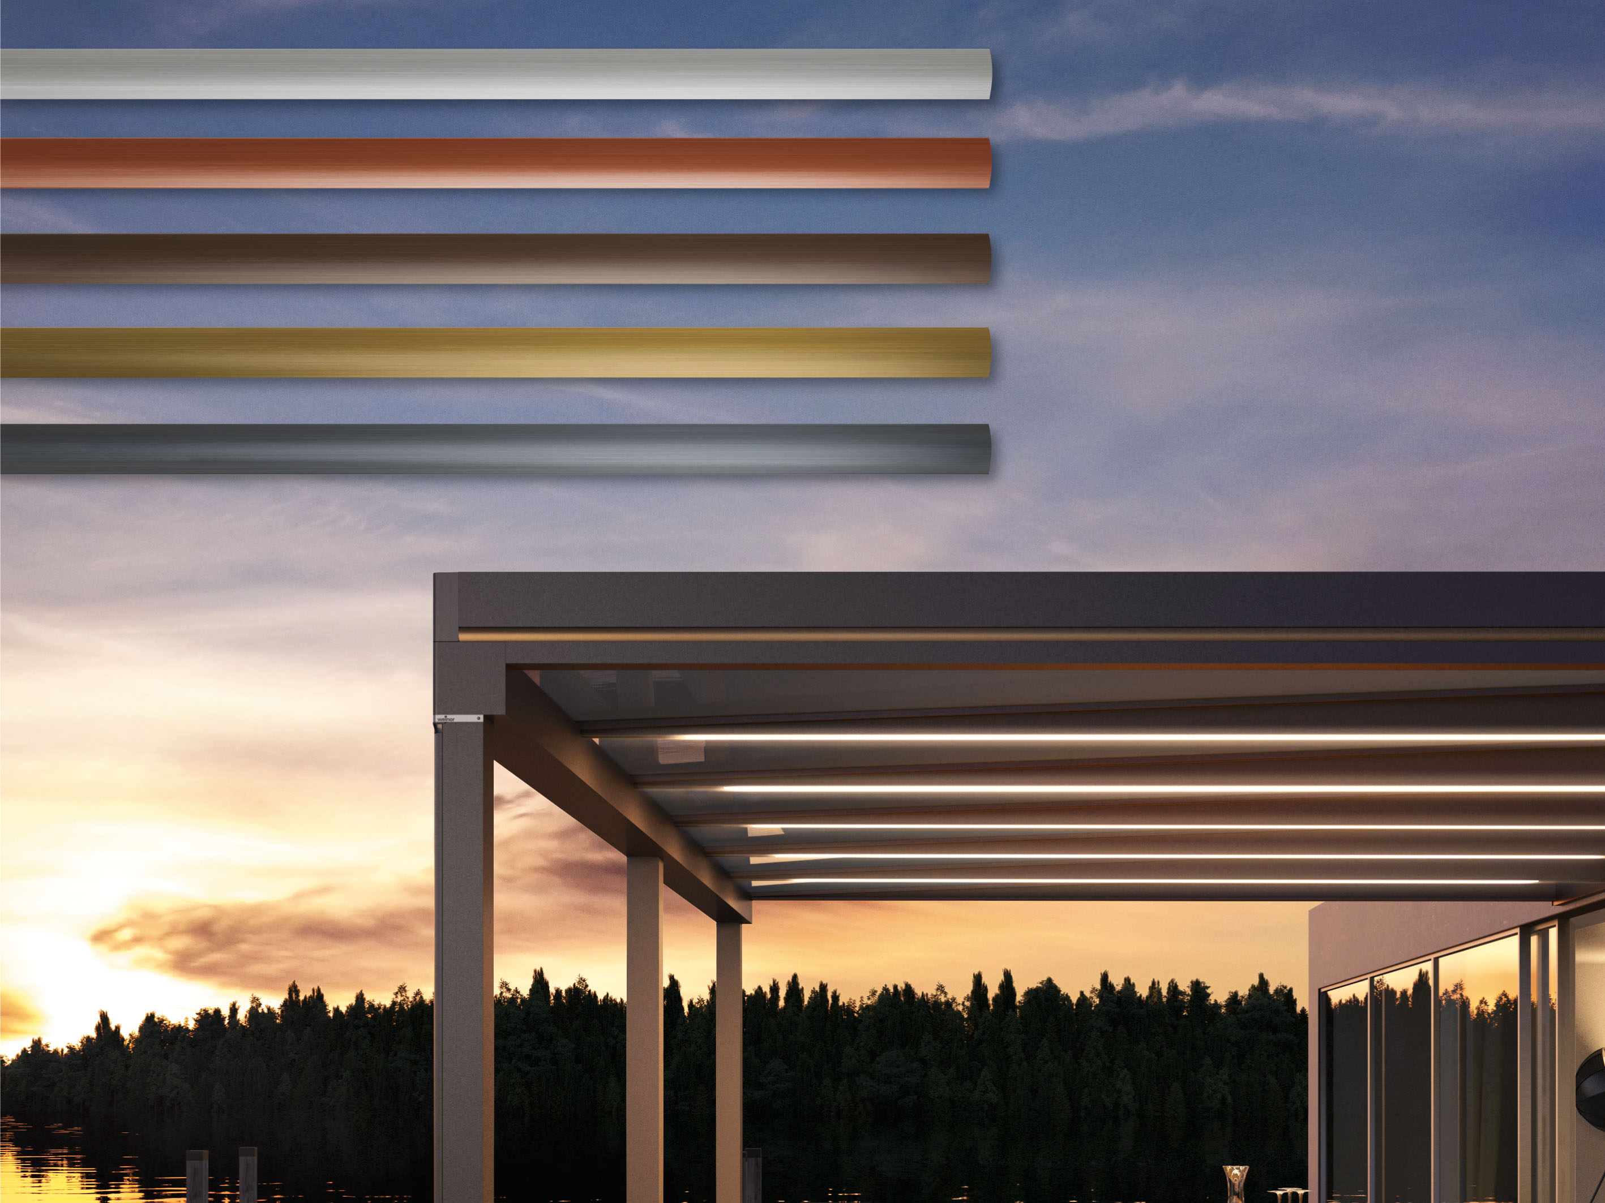
Image 3 :
Sur demande, les montants et les chevrons peuvent recevoir des éléments décoratifs en aluminium extrudé.

Photos : weinor GmbH & Co. KG

